 | ФЕДЕРАЛЬНОЕ ГОСУДАРСТВЕННОЕ БЮДЖЕТНОЕ ОБРАЗОВАТЕЛЬНОЕ УЧРЕЖДЕНИЕ ВЫСШЕГО  ОБРАЗОВАНИЯ «МОСКОВСКИЙ АВИАЦИОННЫЙ  ИНСТИТУТ (НАЦИОНАЛЬНЫЙ ИССЛЕДОВАТЕЛЬСКИЙ УНИВЕРСИТЕТ)»

Журнал практики

Институт № 3 «Системы управления, информатика и электроэнергетика»

Кафедра 305 Учебная группа М3О-606С-20

ФИО обучающегося Кравцов Максим Валентинович

Направление подготовки / 24.05.05.С5

специальность «Интегрированные системы летательных аппаратов»

шифр, наименование направления подготовки/специальности

Вид практики Преддипломная практика
учебная, производственная, преддипломная или другой вид практики

ФИО руководителя практики от МАИ Нгуен Н.М.

Оценка за практику Нгуен Н.М. подпись ФИО руководителя

практики от МАИ

Москва
2025
- Место и сроки проведения практики

Наименование организации: | ФГБОУ ВО «МАИ (НИУ)», Институт №3 кафедра 305
Сроки проведения практики
дата начала практики: | 29.09.2025 г.
дата окончания практики: | 04.01.2026 г.

- Инструктаж по технике безопасности

 | / | Нгуен Н.М. |  | / | 29.09.2025 г.
подпись проводившего |  | расшифровка подписи |  |  | дата проведения

- Индивидуальное задание обучающегося:

Примечание: индивидуальное задание должно соответствовать виду (типу), целям и задачам практики (т.е. компетенциям и результатам обучения в рабочей программе практики ООП ВО)

Тема: Разработка стенда полунатурного моделирования системы управления движением квадрокоптера
- Изучить принципы работы инерциального модуля MPU6050 и формат данных, предоставляемых встроенной DMP-системой;
- Разработать программный модуль на ESP32 для получения углов ориентации с MPU6050 и передачи данных по сети;
- Выполнить интеграцию данных IMU в AirSim: реализовать преобразование углов в формат, корректно воспринимаемый API AirSim.

4. План выполнения индивидуального задания обучающегося:

№ п/п | Место  проведения | Тема | Период выполнения
1. | МАИ | Инструктаж. Утверждение индивидуального задания. | 29.09.2025
2. | МАИ | Разработка и согласование с руководителем плана выполнения индивидуального задания. | 06.10.2025
3. | МАИ | Выполнение задания по практике | 07.10. – 26.11.
3.1. | МАИ | Анализ литературы и документаций по работе MPU6050, DMP и возможностям интеграции IMU-данных в AirSim. | 07.10. – 09.10.
3.2. | МАИ | Разработка технических требований к системе передачи ориентации от MPU6050 в виртуальную среду | 10.10. – 11.10.
3.3. | МАИ | Реализация программного модуля на ESP32 для получения углов yaw–pitch–roll и их потоковой передачи | 13.10. – 20.10.
3.4. | МАИ | Разработка клиентского Python-приложения для приема данных и подготовки их для использования в AirSim | 21.10. – 27.10
3.5 | МАИ | Интеграция данных IMU в AirSim: преобразование углов, передача в API, визуальная проверка | 28.10. – 08.11.
4. | МАИ | Формирование выводов по исследованной проблематике | 27.11.2025
5. | МАИ | Оформление отчета студента о практике и отзыва руководителя. Подведение итогов. | 01.12.2025
6. | МАИ | Представление журнала практики на кафедру | 04.01.2026
Утверждаю
 | / | Нгуен Н.М. | / | 29.09.2025 г.
подпись руководителя от МАИ |  | расшифровка подписи |  | дата утверждения
Ознакомлен
 | / | Кравцов М.В. | / | 29.09.2025 г.
подпись обучающегося |  | расшифровка подписи |  | дата ознакомления

5. Отзыв руководителя практики от МАИ.

Кравцов Максим Валентинович в период с 29.09.2025 г. по 04.01.2026 г. проходил преддипломную практику в ФГБОУ ВО «МАИ (НИУ)» на кафедре 305 под руководством Нгуен Н.М.
В ходе практики обучающемуся предстояло выполнить интеграцию инерциального модуля MPU6050 с виртуальной средой AirSim для последующей визуализации ориентации квадрокоптера в режиме реального времени. Задание включало разработку программного обеспечения для ESP32, организацию сетевой передачи данных IMU, создание клиентского приложения на Python и проведение тестирования корректности отображения движения в AirSim. Материалы, изложенные в отчёте студента, полностью соответствуют индивидуальному заданию.
Кравцов М.В. успешно справился со всеми задачами практики. Он продемонстрировал способность работать с технической документацией и научными материалами, показал высокую степень самостоятельности при разработке программного обеспечения и умении анализировать результаты экспериментов.
Индивидуальное задание выполнено в полном объёме. Все предусмотренные рабочей программой практики компетенции освоены (см. Приложение 1 к журналу).

 | / | Нгуен Н.М. | / | 29.09.2025 г.
подпись руководителя от МАИ |  | расшифровка подписи |  | дата утверждения

6. Отчет обучающегося по практике:
Цели прохождения практики
Целью освоения Преддипломной практики является достижение следующих результатов освоения (РО):
N | Шифр | Результат освоения
 | ДПСК-5-1 | Способность предлагать и анализировать варианты построения, а также исследовать характеристики ИВК систем управления подвижными объектами
 | ДПСК-5-2 | Готовность использовать стандартное и разрабатывать оригинальное программно-алгоритмическое обеспечения для задач разработки и исследования ИВК и их к
 | ДПСК-5-3 | Готовность планировать работы по метрологическому обеспечению и проведению измерений при разработке и исследовательских испытаниях ИВК и их компоненто
 | НИК-1 | Готовность использовать знания фундаментальных законов природы и основных физических законов в области механики, термодинамики, электричества и магнет
 | НИК-2 | Владение математическим аппаратом решения систем дифференциальных и алгебраических уравнений, методами аналитической геометрии, теории вероятностей и
 | НИК-3 | Умение собирать и анализировать отечественную и зарубежную научно- техническую информацию по боевым летательным аппаратам, их системам вооружения и бо
 | НИК-4 | Владение методиками и организацией проведения экспериментов и испытаний, а также проведения анализа их результатов
 | НИК-5 | Умение разрабатывать математические, имитационные и полунатурные модели авиационных комплексов, объектов и подсистем авиационного вооружения и бортово
 | НИК-6 | Готовность использовать типовые программные продукты, ориентированные на решение научных задач
 | НИК-7 | Способность к подготовке материалов по результатам исследований к опубликованию в печати, а также в виде обзоров, рефератов, отчетов, докладов и лекци
 | ОК-1 | Готовность анализировать социально значимые явления и процессы, в том числе политического и экономического характера, мировоззренческие и философские
 | ОК-10 | Готовность логически верно, аргументировано и ясно строить устную и письменную речь на русском языке, готовить и редактировать тексты профессиональног
 | ОК-11 | Готовность к письменной и устной деловой коммуникации, к чтению и переводу текстов по профессиональной тематике на одном из иностранных языков
 | ОК-12 | Готовность осуществлять свою деятельность в различных сферах общественной жизни с учетом принятых в обществе морально-нравственных и правовых норм, со
 | ОК-13 | Готовность самостоятельно применять методы физического воспитания для повышения адаптационных резервов организма и укрепления здоровья, достижения дол
 | ОК-2 | Готовность понимать движущие силы и закономерности исторического процесса, роль личности в истории, политической организации общества, способность ува
 | ОК-3 | Готовность понимать социальную значимость своей будущей профессии, цели и смысл государственной службы, обладать высокой мотивацией к выполнению профе
 | ОК-4 | Готовность применять основы экономических знаний при оценке эффективности результатов деятельности в различных сферах
 | ОК-5 | Готовность к логически-правильному мышлению, обобщению, анализу, критическому осмыслению информации, систематизации, прогнозированию
 | ОК-6 | Готовность получать и обрабатывать информацию из различных источников, используя современные информационные технологии, способность критически осмысли
 | ОК-7 | Готовность к саморазвитию и самообразованию в сфере профессиональной деятельности, к адаптации в различных ситуациях, к применению творческого подхода
 | ОК-8 | Готовность самостоятельно критически оценивать достоинства и недостатки своей деятельности и собственной личности, выстраивать перспективную линию сам
 | ОК-9 | Готовность к работе в коллективе, кооперации с коллегами при решении социальных и профессиональных задач
 | ОПК-1 | Готовность применять основные методы организации безопасности жизнедеятельности людей, их защиты от возможных последствий аварий, катастроф, стихийных
 | ОПК-10 | Готовность решать задачи анализа и синтеза технических систем
 | ОПК-11 | Готовность проектировать базы данных для технических объектов
 | ОПК-12 | Готовность применять современные стандартные прикладные пакеты программно-математического обеспечения процессов автоматизированного проектирования и и
 | ОПК-2 | Готовность представить адекватную современному уровню знаний научную картину мира на основе знания основных положений, законов и методов естественных
 | ОПК-3 | Готовность самостоятельно приобретать новые знания в области естественных наук и математики, используя современные образовательные и информационные те
 | ОПК-4 | Готовность использовать основные положения, законы и методы естественных наук и математики в профессиональной деятельности для решения инженерных зада
 | ОПК-5 | Готовность разрабатывать рабочую техническую и конструкторскую документацию и обеспечивать ее соответствие стандартам, техническим требованиям и други
 | ОПК-6 | Готовность использовать основные положения, законы и методы механики и технологий в познавательной и профессиональной деятельности при решении инженер
 | ОПК-7 | Готовность разрабатывать физические и математические модели исследуемых процессов, явлений и объектов, относящихся к профессиональной сфере деятельнос
 | ОПК-8 | Готовность учитывать современные тенденции развития электроники, измерительной и вычислительной техники, информационных технологий в своей профессиона
 | ОПК-9 | Готовность понимать сущность и значение информации в развитии современного информационного общества, сознавать опасности и угрозы, возникающие в этом
 | ОУК-1 | Владение знаниями основных законов экономики, знанием основ менеджмента и принципов управления современным предприятием
 | ОУК-2 | Владение методами планирования, организации и проведения проектно- конструкторских работ и научных исследований
 | ОУК-3 | Знание принципов стандартизации и сертификации производства и проектной деятельности
 | ОУК-4 | Умение использовать эффективностные и стоимостные критерии для реализации мероприятий и принятия решений по повышению эффективности производства
 | ОУК-5 | Способность оптимизировать стратегию и тактику рыночного поведения
 | ОУК-6 | Наличие представления о профилактике производственного травматизма, профессиональных заболеваний, о предупреждении экологических нарушений
 | ОУК-7 | Способность организовать работы коллектива исполнителей
 | ПКК-1 | Наличие представления о современных тенденциях развития авиационной техники, способностью использовать передовой опыт авиастроения, ракетостроения и с
 | ПКК-2 | Знание современных комплексов авиационного вооружения и бортового оборудования, условия и тактику их боевого применения в целях согласования разрабаты
 | ПКК-3 | Владение методами проектирования интегрированных систем летательных аппаратов и конструирования их изделий и комплексов
 | ПКК-4 | Умение проводить с использованием прикладного программного обеспечения расчёты проектных параметров, технико-экономический и функционально-стоимостной
 | ПКК-5 | Способность анализировать состояние процессов проектирования интегрированных систем летательных аппаратов, их производства и послепродажной поддержки
 | ПКК-6 | Готовность разрабатывать эскизные, технические и рабочие проекты интегрированных систем летательных аппаратов с использованием информационных технолог
 | ПСК-5.1 | Готовность проектировать аналого-цифровые комплексы аппаратуры для измерения, обработки и отображения параметров движения различных подвижных объектов
 | ПСК-5.2 | Способность выполнять расчеты и моделирование микропроцессорных систем и элементов приборных комплексов, а также в целом ИВК систем управления подвижн
 | ПСК-5.3 | Готовность осуществлять проектирование и модернизацию бортовых и наземных ИВК на основе принципов унификации, стандартизации и современных информацион
 | ПСК-5.4 | Способность формировать функциональные и количественные требования к характеристикам ИВК исходя из целевой задачи, выполняемой подвижным объектом
 | ПСК-5.5 | Готовность разрабатывать конструкторскую, производственно-технологическую и эксплуатационную документацию, а также программы и методики проведения исп
 | ПТК-1 | Владение методами технологии производства интегрированных систем летательных аппаратов
 | ПТК-2 | Готовность к участию в работах по доводке и освоению технологических процессов, к проектированию новых технологических процессов с использованием авто
 | ПТК-3 | Способность подготовить заявки на изобретения и промышленные образцы
 | ПТК-4 | Способность организовать работу по совершенствованию разрабатываемых изделий, систем и их элементов, а также по унификации выпускаемой продукции и их
 | ПТК-5 | Владение методами контроля соблюдения технологической дисциплины на основе стандартов и типовых методов контроля

Обзор современных подходов к тестированию алгоритмов оптической навигации для квадрокоптера

Математическая модель и система квадрокоптера
Квадрокоптер представляет собой беспилотный летательный аппарат с четырьмя соосными двигателями, расположенными в вершинах крестообразной рамы. Два винта вращаются по часовой стрелке, два – против, что обеспечивает компенсацию реактивных моментов и позволяет аппарату выполнять взлёт, зависание, маневрирование и посадку. Управление движением осуществляется изменением угловых скоростей вращения винтов. схема показана на рисунке 1.1.

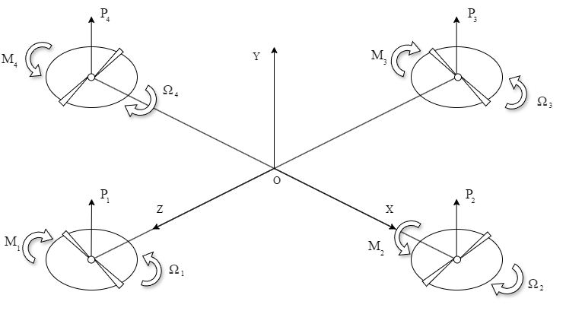
Рисунок 1.1 – Кинематическая схема квадрокоптера в ССК

На рисунке 1.1. представлена схема квадрокоптера,
где $Ω_{i}$ – угловая скорость i-ого винта;
$P_{i}$ – сила тяги i-ого винта;
$M_{i}$ – момент сопротивления i-ого винта.
Динамика квадрокоптера описывается системой нелинейных дифференциальных уравнений, включающих поступательные и вращательные движения.
Поступательное движение центра масс:

$m⋅ \ddot{\vec{r}}={\vec{R}}_{T}+{\vec{F}}_{T}+{\vec{F}}_{внешн}$ (1.1)

где $\vec{r}={[x,y,z]}^{T}$ – координаты в пространстве;
$m$ – масса аппарата;
${\vec{R}}_{T}$ – суммарная тяга от двигателей;
${\vec{F}}_{T}=m\vec{g}$ – сила тяжести;
${\vec{F}}_{внешн}$ – аэродинамическое сопротивление, порывы ветра и др.

Вращательное движение описывается уравнением Эйлера:

$I⋅ \dot{ω}+ω×(I∙ω)=τ,$ (1.2)

где $I$ – тензор инерции;
$ω={[ω_{x},ω_{y},ω_{z}]}^{T}$ – угловая скорость;
$τ$ – управляющий момент от роторов.
Эти уравнения формируют основу для разработки модулей стабилизации и управления, обеспечивающих реализацию устойчивого полёта.

Современные методы детекции препятствий в квадрокоптере
Одним из ключевых компонентов системы восприятия и навигации квадрокоптера является модуль детекции препятствий. Он обеспечивает безопасность полёта, взаимодействие с окружающей средой и служит основой для модулей планирования траектории и принятия решений.
Детекция препятствий является одним из краеугольных элементов автономного полёта квадрокоптера: от успешной реализации миссии зависит своевременное обнаружение статичных и динамичных объектов, построение безопасного маршрута и адаптация к изменяющимся условиям. В последние годы наблюдается тенденция к комбинированному применению аппаратных сенсоров и алгоритмических (в частности, нейросетевых) подходов [3].
Детекция препятствий для квадрокоптера реализуется двумя взаимодополняющими направлениями:
Аппаратные сенсоры: Сенсорное оборудование устанавливается на летательных аппаратах и обеспечивает получение первичной информации об окружающей среде – расстоянии до препятствия, глубине сцены, движении объектов [5].
В таблице 1.2 представлена таблица-сводка основных типов сенсоров, применяемых в системах детекции препятствий:
Таблица 1.2 – Сравнительная таблица аппаратных сенсоров
Сенсор |  | Основная функция | Преимущества |  | Ограничения
LiDAR |  | Измерение расстояния и формирования облака точек | Высокая точность по глубине, работает в темноте |  | Стоимость, вес, чувствителен к погодным условиям
Стерео-камера |  | Получение глубины через корреляцию двух камер | Относительно недорогой, пассивный |  | Снижение точности в условиях слабой текстуры/освещенности
Моно-камера и нейросеть |  | Оценка глубины и/или идентификация объектов | Лёгкая установка, быстрое обновление модели |  | Аппроксимация глубины, требует обучения и данных
Радар |  | Радиолокационное сканирование препятствий | Работает при плохой погоде, дальнее обнаружение |  | Низкое пространственное разрешение для мелких квадрокоптера
Ультразвук |  | Ближняя дистанция (несколько метров) | Простота, малый вес |  | Ограниченный радиус действия, множество ложных срабатываний
IMU / RF / акустика | Косвенная информация (движение, источник RF) |  |  | Дополняет визуал/лидар | Не обеспечивает явной карты препятствий

Обзорные работы подчёркивают, что для квадрокоптера актуальны именно лёгкие, энергоэффективные сенсоры с малой задержкой реагирования [3],[4].
Детекция объектов в изображении – это задача, заключающаяся в нахождении всех объектов интереса на изображении, определении их классов и координат ограничивающих рамок. В отличие от задач классификации, где необходимо установить только принадлежность изображения к одному из классов, детекция требует выделения нескольких объектов разного типа и формы в пределах одного кадра [5].
Формально задача заключается в предсказании множества ограничивающих рамок и их классов:

${\{\left(x_{i},y_{i},w_{i},h_{i},c_{i}\right)\}}_{i=1}^{N},$ (1.3)

где$x_{i},y_{i}$ – координаты центра ограничивающей рамки;
$w_{i},h_{i }$– ширина и высота рамки,$c_{i}$ – метка класса;
$N$ – количество объектов на изображении.
Алгоритмические подходы: после получения сенсорных данных следующей задачей становится их обработка – выделение препятствий, классификация, оценка расстояния, формирование безопасной траектории. Существуют два основных направления:
Классические (геометрические) методы: например, стерео-корреспонденция, оптический поток, SLAM (Simultaneous Localization and Mapping) с визуальными или данными с лидаров. Они нацелены на построение глубинной карты и локализацию по сцене. Такие методы хорошо работают в текстурированных средах, но чувствительны к условиям освещения и структуре сцены [6].
До появления глубоких нейросетей, детекция объектов в изображениях основывалась на ручном извлечении признаков (например, HOG – Histogram of Oriented Gradients, SIFT – Scale-Invariant Feature Transform) и применении скользящего окна. Основная схема включала:
- Генерацию кандидатных окон – сканирование изображения с различными размерами.
- Извлечение признаков – преобразование каждого окна в вектор признаков.
- Классификацию – определение наличия объекта с помощью классификаторов.
- Фильтрацию результатов – устранение пересечений методом NMS.
Однако такие методы имели серьёзные ограничения: низкая скорость из-за обработки тысяч окон, ограниченная обобщающая способность ручных признаков и плохая масштабируемость.
Методы глубокого обучения произвели революцию в этой области. С появлением сверточных нейронных сетей (CNN) подходы были заменены обучаемыми системами, которые сами извлекают признаки и строят карту классов и рамок. Современные подходы используют CNN как основу для автоматического извлечения признаков и классификации. Существуют два основных архитектурных подхода:
- Двухэтапные детекторы (например, Faster R-CNN): Генератор регионов (Region Proposal Network, RPN) предлагает области интереса (RoI). Каждая область передаётся в классификатор, который определяет класс и уточняет координаты рамки.
- Одноэтапные детекторы (например, SSD, YOLO) избегают явной генерации регионов, что делает их существенно быстрее. Вместо этого изображение делится на сетку, и каждая ячейка предсказывает несколько ограничивающих рамок и классов объектов. Это особенно важно для задач реального времени, таких как навигация квадрокоптера.
Алгоритм YOLO (You Only Look Once) является ключевым примером одноэтапного детектора. Его ключевая идея заключается в разделении изображения на сетку $S*S$, где каждая ячейка отвечает за предсказание ограничивающих рамок, если центр объекта попадает в неё [7].
Выход модели представляет собой тензор:

$S*S*(B*\left(5+C\right)),$ (1.4)

где $S$ – количество ячеек сетки;
$B$ – количество предсказаний рамок на ячейку;
5 – координаты$\left(x_{i},y_{i},w_{i},h_{i}\right)$ и $c_{i}$;
$C$ – количество классов.
Все предсказания объединяются и фильтруются с помощью алгоритма подавления немаксимумов(NMS). Этот алгоритм сравнивает рамки по метрике пересечения и объединения (IoU – Intersection over Union):

$IoU\left(A,B\right)=\frac{\left|A∩B\right|}{\left|A∪B\right|},$ (1.5)

Если значение $IoU$ между двумя рамками превышает установленный порог, оставляется только рамка с наибольшей уверенностью. Это позволяет устранить избыточные и дублирующие предсказания.
YOLO представляет собой единый сверточный блок, обучаемый end-to-end, что делает его чрезвычайно эффективным для задач реального времени, таких как навигация квадрокоптеров [7].
Современные методы детекции препятствий для квадрокоптера представляют собой мультисенсорные системы, где аппаратная часть (LiDAR, камеры, радар и др.) обеспечивает базовую геометрию и информацию об окружении, а алгоритмическая часть (от классических геометрических методов до современных нейросетевых архитектур, таких как YOLO) отвечает за интерпретацию этой информации, классификацию препятствий и принятие решений. В условиях автономного полёта, особенно в неизвестной среде, предпочтение отдаётся лёгким, быстродействующим и адаптивным решениям, способным работать в реальном времени и в разнообразных условиях [5],[7].

Современные методы управления и навигации квадрокоптера
Системы управления и навигации квадрокоптера обеспечивают выполнение заданной траектории, стабилизацию в пространстве и предотвращение отклонений, вызванных внешними возмущениями (ветром, турбулентностью, неидеальностью исполнительных механизмов). Ключевой задачей таких систем является поддержание устойчивости и точного позиционирования квадрокоптера в реальном времени при ограниченных вычислительных и энергетических ресурсах.
В современной литературе выделяются три ключевых класса методов управления, которые отображены в таблице 1.3
Таблица 1.3 – Сравнение основных классов методов управления квадрокоптера
Класс методов | Особенности | Преимущества | Недостатки
Классические (PID, LQR) | Используют линейные модели и обратную связь по ошибке | Простота, высокая надёжность, малая вычислительная нагрузка | Плохо адаптируются к нелинейностям и сильным возмущениям
Оптимизационные (MPC, LQG) | Прогноз поведения системы, минимизация функционала отклонений | Учёт ограничений, высокая точность | Высокая вычислительная сложность
Интеллектуальные (RL, нейросетевые, гибридные) | Обучение на данных, адаптация к среде | Самообучение, устойчивость к неопределённостям | Требуют обучения и ресурсов, риск переобучения
Наиболее распространённым методом стабилизации квадрокоптера остаётся ПИД-регулятор. Он формирует управляющее воздействие на основе текущей ошибки между заданным и измеренным значением:

$u=f\left(Δx\right)=K_{P}e(t)+K_{I}\int_{0}^{t}{e\left(t\right)dt}+K_{D}\frac{d}{dt}e(t)$ (1.6)

где $K_{x}$ – коэффициент пропорциональности;
${ K}_{I}$ – коэффициент интегрирования;
$K_{D}$ –коэффициент дифференцирования;
$\int_{0}^{t}{e(t)dt}-$ интеграл ошибки;
$\frac{ de(t)}{dt}-$дифференциал ошибки.
ПИД-регулятор объединяет в себе три компонента: пропорциональный, интегральный и дифференциальный. Это позволяет более точно и эффективно управлять квадрокоптером. ПИД-регулятор непрерывно вычисляет величину ошибки$e(t)$ как разность между требуемым заданным значением и измеренным параметром процесса и применяет коррекцию, основанную на пропорциональном, интегральном и дифференциальном коэффициентах
На рисунке 1.2 показана структурная схема ПИД-регулятора.

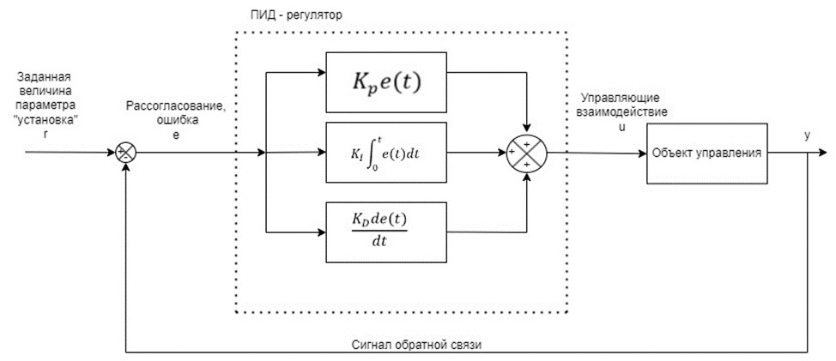
Рисунок 1.2 – Схема ПИД-регулятора
Пропорциональный коэффициент $K_{p}e\left(t\right)$ – компонент вычисляющий управляющий сигнал пропорционально разнице между текущим значением переменной и заданным уровнем. Пропорциональный коэффициент определяет, насколько сильно регулятор реагирует на ошибку в данный момент времени.
Интегральный коэффициент $K_{I}\int_{0}^{t}{e(t)dt}$ – компонент вычисляющий управляющий сигнал пропорционально сумме всех прошлых значений ошибки. Интеграл позволяет компенсировать постоянные или долговременные отклонения от желаемого значения и помогает уменьшить установочное время.
Дифференциальный коэффициент $K_{D}\frac{de(t)}{dt}$ – компонент вычисляющий управляющий сигнал пропорционально скорости изменения ошибки. Дифференциальный компонент предотвращает перегрузку системы и помогает предотвратить колебания системы при изменении нагрузки или других факторов.
Настройка коэффициентов часто выполняется с помощью методов Циглера-Никольса или адаптивных алгоритмов оптимизации.
Модельно-прогнозирующее управление (MPC) основано на решении задачи оптимизации на каждом шаге времени. Цель – минимизация функционала при ограничениях на входы и состояния. MPC учитывает динамику системы и ограничения на тягу, углы и скорость. Преимущество метода – возможность предсказывать поведение квадрокоптера и корректировать управление до появления ошибки. Недостаток – высокая вычислительная сложность, особенно при большом горизонте предсказания. Тем не менее, использование ускорителей (например, Jetson Xavier) позволяет применять MPC в реальном времени для малых аппаратов.
В последние годы активно развиваются нейросетевые и гибридные подходы, объединяющие классические регуляторы и методы обучения с подкреплением (RL). Например, Deep Reinforcement Learning (DRL) позволяет агенту обучаться оптимальному поведению через взаимодействие со средой (AirSim, Gazebo и др.). Комбинированные архитектуры PID+NN или MPC+RL демонстрируют лучшие результаты в условиях неопределённости и динамических препятствий [6],[8].
Таким образом, современная тенденция заключается в интеграции традиционных регуляторов с модельными и интеллектуальными методами, что обеспечивает высокую устойчивость, адаптивность и энергоэффективность автономных квадрокоптеров. В сочетании с модулем детекции препятствий такая архитектура формирует основу для систем автономной навигации нового поколения.

Обоснование выбора YOLO как метода детекции препятствий
Современные задачи распознавания и локализации объектов в реальном времени требуют алгоритмов, обеспечивающих высокую скорость обработки и точность при ограниченных вычислительных ресурсах. В контексте систем управления квадракоптером эти требования становятся особенно критичными, поскольку задержка в обнаружении препятствия может привести к аварийной ситуации. Среди актуальных подходов к детекции объектов выделяются такие методы, как Faster R-CNN, SSD и YOLO, каждая из которых имеет свои преимущества и ограничения. Сравнительная характеристика архитектура описана в таблице 1.4
Таблица 1.4 – Сравнение основных архитектур детекции
Метод | Принцип работы | Преимущества | Недостатки | Ср. скорость (FPS) | Ср. точ-ность (mAP)
Faster R-CNN | Двухэтапный метод: генерация областей интереса и классификация | Высокая точность | Низкая скорость; высокая вычислительная сложность | 5–7 | 75–80%
SSD | Одноэтапный метод, использующий несколько уровней признаков | Хороший баланс между скоростью и точностью | Менее точен для мелких объектов | 20–40 | 70–75%
YOLO | Одноэтапная модель, разделяющая изображение на сетку и предсказывающая классы и координаты | Высокая скорость; низкие требования к ресурсам; стабильная точность | Возможны ошибки при перекрытии объектов | 45–150 | 75–85%

Система детекции препятствий в беспилотных аппаратах требует алгоритма, способного работать в реальном времени с минимальными задержками и без значительных потерь в точности. В этом контексте архитектура YOLO демонстрирует оптимальное соотношение скорости и качества, что делает её предпочтительным выбором для интеграции в системы визуальной навигации.
В отличие от двухэтапных методов, таких как Faster R-CNN, YOLO выполняет детекцию и классификацию в один проход нейронной сети, что значительно повышает производительность. Алгоритм обрабатывает изображение целиком, а не фрагментами, благодаря чему контекстные взаимосвязи между объектами учитываются более эффективно.
На рисунке 1.3 представлена общая схема архитектуры YOLO, включающая свёрточные слои, блоки извлечения признаков и выходные карты, содержащие вероятности классов и координаты ограничивающих рамок.
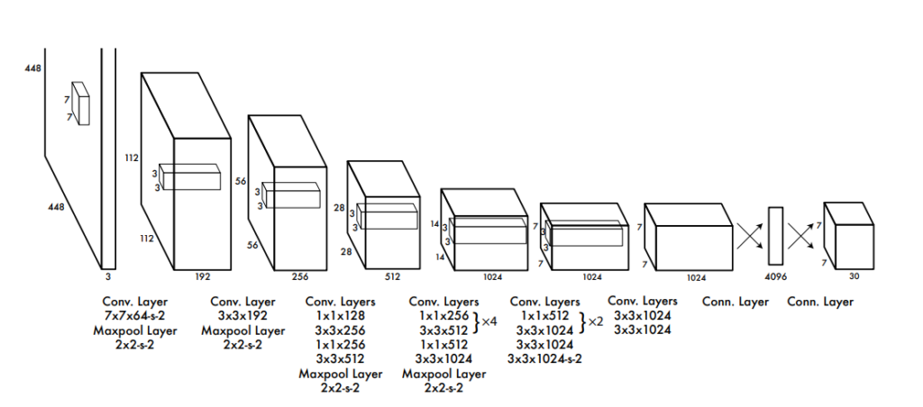
Рисунок 1.3 – Архитектура модели YOLO
Кроме того, современные версии модели, такие как YOLOv5 и YOLOv8, обладают модульной архитектурой, что позволяет адаптировать их под конкретные задачи:
- уменьшить размер сети для работы на встраиваемых системах (варианты YOLOv5n, YOLOv8n);
- использовать улучшенные механизмы якорей и функции потерь, повышающие точность для мелких объектов;
- обеспечивать совместимость с GPU и TPU, что ускоряет обучение и вывод [6].
Преимущества YOLO для систем навигации квадрокоптера:
- Высокая скорость обработки – до 150 кадров в секунду, что позволяет осуществлять визуальную навигацию в реальном времени.
- Низкая вычислительная сложность – возможность работы на компактных устройствах, таких как NVIDIA Jetson или Raspberry Pi.
- Устойчивость к шуму и изменению освещения, что особенно важно при полётах в различных условиях.
- Простота интеграции в существующие системы компьютерного зрения и управления полётом [7].
На данный момент активно используются несколько поколений моделей YOLO – от YOLOv3 до YOLOv9. Каждая последующая версия включает архитектурные улучшения, направленные на повышение точности и стабильности. Однако при выборе конкретной реализации необходимо учитывать не только показатели качества, но и ресурсные ограничения вычислительной платформы, на которой выполняется обработка данных. Характеристики моделей приведены в таблице 1.5.
Таблица 1.5 – Сравнение моделей алгоритма детекции YOLO
Версия модели | Основные особенности | Скорость (FPS) | Точность (mAP@0.5) | Требования к ресурсам
YOLOv5 | Устойчивая и лёгкая модель, поддерживает вариации (n/s/m/l/x) | 120–140 | 76–80% | Низкие
YOLOv7 | Улучшенные блоки E-ELAN, высокая точность | 90–120 | 80–84% | Средние
YOLOv8 | Современная архитектура, поддержка ONNX/TensorRT, автоаннотация, улучшенные функции потерь | 100–130 | 82–85% | Средние
YOLOv9 | Максимальная точность, усиленные трансформерные блоки | 60–90 | 86–88% | Высокие

Для решения задачи детекции препятствий выбрана YOLOv8, разработанная компанией Ultralytics, поскольку она сочетает высокую точность и стабильность работы при умеренных вычислительных затратах. По сравнению с YOLOv5, новая версия обладает улучшенной функцией потерь, что повышает точность распознавания мелких объектов и устойчивость к изменению освещения. В то же время, более новые версии, такие как YOLOv9, требуют значительно больших ресурсов, что делает их менее подходящими для применения в реальных системах с ограниченной вычислительной мощностью [7].
Выбор модели YOLOv8 обусловлен сочетанием следующих факторов:
- высокая производительность при сохранении точности;
- адаптивность к различным вычислительным средам;
- совместимость с современными инструментами вывода;
- возможность дообучения на собственных наборах данных, что особенно важно при разработке детекторов для конкретных типов препятствий.
Таким образом, использование YOLO в качестве базового алгоритма детекции препятствий является обоснованным решением, обеспечивающим компромисс между скоростью, точностью и вычислительными затратами. Применение YOLOv8 позволяет повысить надёжность навигации беспилотного летательного аппарата в условиях ограниченного времени реакции и ресурсов обработки данных, обеспечивая корректное распознавание препятствий в реальном времени [6],[7].

Обоснование выбора среды AirSim для моделирования
Одним из ключевых этапов при разработке и тестировании систем автономного управления квадрокоптером является выбор программной среды моделирования. Использование симуляторов позволяет проводить исследования, отладку алгоритмов навигации и детекции препятствий без необходимости проведения дорогостоящих и потенциально опасных натурных испытаний.
Современные симуляторы квадрокоптера должны удовлетворять ряду требований:
- реалистичное моделирование физических процессов (аэродинамика, столкновения, поведение сенсоров);
- возможность интеграции пользовательских алгоритмов управления;
- поддержка визуальных сенсоров (RGB, глубинная камера, LiDAR);
- возможность автоматизации сценариев и экспорта данных;
- кроссплатформенность и открытость архитектуры для модификации.
Среди наиболее распространённых решений выделяются Gazebo, AirSim, Microsoft Project Bonsai, RotorS и PX4 SITL. Сравнительные характеристики симуляторов представлены в таблице 1.6
Таблица 1.6 – Сравнение ПО симуляторов
Среда моделирования | Физическая модель | Графика / визуализация | Интеграция ИИ / Python |  | Основные преимущества | Недостатки
Gazebo (ROS) | Достаточно точная, Open Dynamics Engine | Средняя, ограниченные визуальные эффекты | Поддержка через ROS и Python API |  | Активное сообщество, модульность | Ограниченная графика, сложность настройки
RotorS (ROS) | Простая модель полёта на основе MAVLink | Базовая | Через ROS |  | Простота и открытость | Отсутствие визуальной среды и реалистики
PX4 SITL / QGroundControl | Физика полёта и телеметрия | Минимальная |  | MAVSDK, C++, Python | Точное моделирование автопилота PX4 | Отсутствие 3D-визуализации
Microsoft Project Bonsai | Моделирование с элементами ИИ | Высокая (Unity) |  | Python SDK | Автоматизация обучения агентов | Закрытая экосистема, требует лицензии
AirSim (Unreal Engine) | Реалистичная физика и динамика полёта | Фотореалистичная (Unreal Engine) |  | Поддержка Python, C++, API RPC | Реализм, гибкость, поддержка ИИ и глубокого обучения | Высокие требования к оборудованию

Согласно обзорам и практическим исследованиям, AirSim (Aerial Informatics and Robotics Simulation), разработанный Microsoft Research, является одной из наиболее полнофункциональных и гибких платформ для симуляции автономных систем. Она сочетает фотореалистичную графику, точное физическое моделирование и удобный API для взаимодействия с ИИ и алгоритмами управления [9].
Основные преимущества AirSim:
- Фотореалистичная среда: благодаря использованию движка Unreal Engine, достигается высокая точность визуализации, что особенно важно при обучении и тестировании моделей компьютерного зрения (например, YOLO, CNN).
- Реалистичная физика: встроенная модель аэродинамики обеспечивает приближённое к реальности поведение квадрокоптера, включая моменты инерции, силу тяги, сопротивление воздуха и турбулентность.
- Гибкая архитектура: поддержка работы через Python API, C++ и RPC-интерфейсы, что позволяет интегрировать собственные алгоритмы навигации, стабилизации и анализа данных.
- Наличие виртуальных сенсоров: RGB, Depth, Segmentation, LiDAR, IMU, GPS – это делает систему удобной для исследований в области распознавания и автономного управления.
- Открытый исходный код и активное сообщество разработчиков, позволяющие вносить изменения и адаптировать симулятор под конкретные задачи.
На рисунке 1.4 представлена визуализация работы симулятора AirSim с моделью квадрокоптера в среде Unreal Engine.
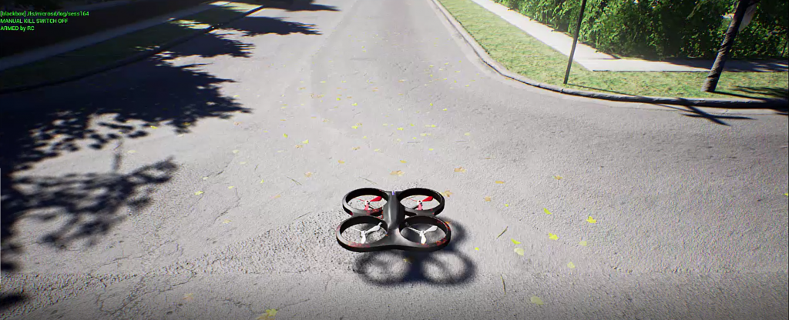
Рисунок 1.4 – Пример визуализации полёта квадрокоптера в AirSim

Одним из ключевых преимуществ AirSim является тесная интеграция с графическим движком Unreal Engine, что обеспечивает не только визуальную достоверность, но и возможность моделирования сложных физических взаимодействий и освещения сцены. Unreal Engine поддерживает динамические тени, отражения и текстуры высокого разрешения, что позволяет создавать максимально приближённые к реальности условия восприятия для систем компьютерного зрения.
AirSim в сочетании с Unreal Engine обеспечивает оптимальный баланс между реализмом визуализации, точностью физического моделирования и гибкостью архитектуры для научных и инженерных задач. Это делает данную связку подходящей для разработки и тестирования систем навигации и детекции препятствий, особенно при использовании нейросетевых моделей, таких как YOLOv8.
Таким образом, выбор среды AirSim для моделирования полёта и восприятия окружающей среды является обоснованным решением. Эта платформа сочетает реалистичную физику, фотореалистичное изображение, удобные инструменты интеграции и широкие возможности расширения. Использование Unreal Engine в качестве графического движка обеспечивает визуальную достоверность и возможность проведения полунатурных экспериментов в условиях, максимально приближённых к реальным.

Разработка системы управления угловым движением квадрокоптера на базе MPU-6050

1.2.1 Математическая модель углового движения квадрокоптера
Математическая модель квадрокоптера описывает его динамику как твёрдого тела, на которое действуют моменты, создаваемые роторами. Для задач управления ориентацией достаточно рассмотреть вращательное движение вокруг трёх осей: тангажа ($θ$), крена ($φ$) и рысканья ($ψ$).
Для описания ориентации и движения используется классическая модель твёрдого тела и уравнения Эйлера. Эта модель далее применяется для интерпретации данных инерциального модуля MPU-6050 и последующей ориентации квадрокоптера в виртуальной среде Unreal Engine.
Рассмотрим квадрокоптер как жёсткое тело с моментами инерции $I_{x},{ I}_{y}, I_{z}$ относительно собственных осей. Вращательное движение описывается системой дифференциальных уравнений:

$\left\{\begin{aligned}I_{x}*{\dot{ω}}_{x}=\left(I_{y}-I_{z}\right)ω_{y}ω_{z}+τ_{x}, \\ I_{y}*{\dot{ω}}_{y}=\left(I_{z}-I_{x}\right)ω_{x}ω_{z}+τ_{y}, \\ I_{z}*{\dot{ω}}_{z}=\left(I_{x}-I_{y}\right)ω_{x}ω_{y}+τ_{z}.\end{aligned}\right.$ (1.7)

где $ω_{x}, ω_{y}, { ω}_{z}$ – угловые скорости вокруг осей;
$τ_{x}, τ_{y}, τ_{z}$ – управляющие моменты, создаваемые парами противоположных роторов.
MPU-6050 измеряет угловые скорости в осях корпуса. Чтобы получить ориентацию в виде углов Эйлера, используется преобразование:

$\left\{\begin{aligned}\dot{φ}=ω_{x}+ω_{y}\sin{φ}\tan{θ}+{ ω}_{z}\cos{φ}\tan{θ}, \\ \dot{θ}=ω_{y}\cos{φ}-{ ω}_{z}\sin{φ}, \\ \dot{ψ}=ω_{y}{\sin{φ}}/{\cos{θ}}+{ ω}_{z}{\cos{φ}}/{\cos{θ.}}\end{aligned}\right.$ (1.8)

Эти уравнения используются в программной части для вычисления углов наклона квадрокоптера из данных гироскопа.
Суммарные моменты, создаваемые моторами квадрокоптера:

$\left\{\begin{aligned}τ_{x}=l\left(F_{2}-F_{4}\right), \\ τ_{y}=l\left(F_{3}-F_{1}\right), \\ τ_{z}=k\left(ω_{1}^{2}-ω_{2}^{2}+ω_{3}^{2}-ω_{4}^{2}\right).\end{aligned}\right.$ (1.9)

где$l$ – расстояние от центра до мотора;
$F_{i}$ –тяга i-ого мотора;
$k$ – коэффициент реактивного момента винта.
Допущения для полунатурного моделирования, где:
- квадрокоптер закреплён на кардановом подвесе;
- движение ограничено вращением вокруг трёх осей;
- линейные перемещения отсутствуют;
Основная задача – точно измерить ориентацию и передавать ее в виртуальную среду, выполняется ряд упрощений модели:
- отсутствие влияния аэродинамических сил;
- моменты инерции считаются диагональными;
- ориентация вычисляется только из MPU-6050.
Отсутствие влияния аэродинамических сил выражается в отсутствие на стенде подъемной силы, сопротивления воздуха, взаимодействия роторов. Поэтому в (1.7) $τ_{x}, τ_{y}, τ_{z}$ задаются измеренными угловыми ускорениями, а не вычисляются из тяг моторов. Это соответствует сути системы: она не управляет движением квадрокоптера, а измеряет его фактические угловые движения.
Моменты инерции считаются диагональными – так как корпус квадрокоптера на стенде симметричен, тензор инерции принимается диагональным:

$I=\left(\begin{matrix}I_{x} & 0 & 0 \\ 0 & I_{y} & 0 \\ 0 & 0 & I_{z}\end{matrix}\right)$ (1.10)

Это упрощает вычисление угловых скоростей, что важно для обработки данных в реальном времени на ESP32.
Ориентация вычисляется только из MPU-6050 – поскольку стенд не выполняет манёвров полёта и не испытывает ускорений, отличных от гравитационных, акселерометр даёт достаточно чистые данные для вычисления: вертикали и углов крена и тангажа
С учётом допущений (1.8) упрощается до:

$$\left\{\begin{aligned}φ(t)=\int{\dot{φ}\left(t\right)dt,} \\ θ(t)=\int{\dot{θ}\left(t\right)dt,} \\ ψ(t)=\int{\dot{ψ}\left(t\right)dt.}\end{aligned}\right.$$

То есть система вычисляет углы ориентации путём численного интегрирования данных гироскопа и коррекции по акселерометру.
Полученная модель применяется для интерпретации данных MPU-6050; расчёта ориентации квадрокоптера в реальном времени; преобразования данных в формат, совместимый с Unreal Engine; визуальной синхронизации виртуального квадрокоптера с реальным стендом.

1.2.3 Принцип работы MPU-6050
Использование MPU-6050 в данной работе обусловлено сочетанием нескольких факторов:
- высокая частота измерений (до 1000 Гц);
- встроенный DMP-фильтр, уменьшающий шумы;
- простой интеграцией через интерфейс I²C и микроконтроллер ESP32;
- низкая стоимость и массовая распространённость;
- наличие готовых библиотек, ускоряющих интеграцию;
- достаточная точность для задач визуализации и стенда.
MPU-6050 представляет собой инерциальный измерительный модуль, совмещающий трёхосевой гироскоп и трёхосевой акселерометр, что позволяет получать полную информацию об угловых скоростях и линейных ускорениях квадрокоптера. Подробные аппаратные характеристики датчика, включая диапазоны измерений, чувствительность и параметры чувствительных элементов, приведены в технологической части (см. раздел 2). В контексте разработанного полунатурного стенда для визуализации поведения квадрокоптера данные MPU-6050 служат основой для определения текущих угловых координат – крена, тангажа и рыскания, которые затем синхронизируются с моделью в Unreal Engine.
Для корректной интерпретации данных важно учитывать ориентацию чувствительных осей. На плате MPU-6050 они обозначены следующим образом: ось X направлена вдоль длинной стороны модуля, Y – поперёк, а Z – перпендикулярна плате. В работе был выполнен монтаж датчика таким образом, чтобы его оси совпадали с системой координат стенда. Любое отклонение от идеального выравнивания приводит к появлению постоянных смещений, что характерно для MEMS-датчиков.
MPU-6050 поддерживает выбор шкал чувствительности. Для акселерометра доступные диапазоны: $±2g, ±4g, ±8g$ и $±16g$. Для гироскопа: $±250, ±500, ±1000$ и $±2000°/с$. В проекте использовались шкалы $±2g$ и $±250°/с$, поскольку стенд имитирует только угловые повороты и не создаёт экстремальных ускорений. Эти настройки обеспечивают наименьший шум и наибольшую точность.
Работа MPU-6050 сопровождается типичными для MEMS-устройств погрешностями:
- Дрейф гироскопа – проявляется как медленное изменение нулевого смещения при отсутствии вращения;
- Акселерационная погрешность – акселерометр реагирует на любые ускорения, а не только на гравитацию. Поэтому при быстрых движениях измерения «загрязняются» динамическими ускорениями;
- Белый шум – проявляется как мелкие высокочастотные колебания измерений;
- Монтажный уклон – если датчик установлен под углом даже 2–3°, это приводит к постоянному смещению;
- Резонансные вибрации – характерны для платформ с моторами
Даже при полной неподвижности гироскоп показывает небольшие ненулевые значения угловых скоростей. В акселерометре основной источник ошибок – реакция на любые ускорения помимо гравитации. В условиях стенда эти факторы выражены слабо, однако их влияние остаётся заметным при длительной работе.
Для уменьшения этих погрешностей в MPU-6050 встроен цифровой процессор DMP, способный самостоятельно выполнять часть вычислений: компенсировать дрейф гироскопа, вычислять ориентацию на основе объединения данных от гироскопа и акселерометра и даже формировать кватернионы положения в пространстве. Использование DMP позволяет отказаться от реализации фильтра Калмана или комплементарных схем, которые потребовали бы значительных вычислительных ресурсов и сложной настройки. В данной работе DMP выполняет функцию первичной фильтрации и стабилизации измерений.
Одним из преимуществ DMP является то, что он предоставляет ориентацию устройства сразу в виде кватерниона – компактного математического представления вращения в трёхмерном пространстве. Кватернион удобнее классических углов Эйлера, поскольку не имеет сингулярностей. Формально кватернион записывается в виде:

$q=\left(w,x,y,z\right),$ (1.11)

где $w$ – скалярная часть, а $x,y,z$ – векторная.
Преобразование кватерниона в углы рыскания, крена и тангажа выполняется через тригонометрические выражения. В библиотеке MPU6050 эта операция реализована автоматически.
Работа алгоритма чтения кватерниона начинается с запроса данных из FIFO-буфера, куда DMP помещает уже обработанные значения. В программе это выглядит следующим образом:

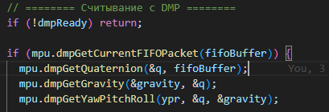
Рисунок 1.5 – Пример кода обработки кватерниона

В этом фрагменте считывается очередной пакет обработанных данных; извлекается кватернион ориентации $q$; вычисляется направление гравитации; из последних двух величин формируются углы yaw-pitch-roll.
Для дальнейшей визуализации в Unreal Engine выполняется перевод из радиан в градусы:

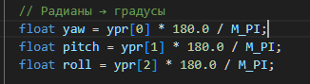
Рисунок 1.6 - Пример кода перевода в градусы

Именно эти три величины формируют ориентацию квадрокоптера и затем передаются на компьютер:
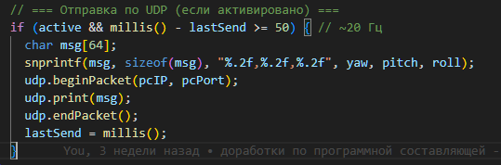
Рисунок 1.7 – Пример кода передачи пакетов по UDP

Из этого видно, что MPU-6050 в собранной системе играет роль первичного измерителя угловой ориентации. ESP32 обеспечивает:
- инициализацию и калибровку датчика;
- получение кватернионов и вычисление углов;
- передачу данных по беспроводной сети на компьютер с Unreal Engine.
Таким образом, данный модуль является ключевым элементом подсистемы ориентации, обеспечивая синхронизацию физического стенда и виртуальной модели. Применение DMP позволило отказаться от дополнительных фильтров, ограничившись встроенными средствами стабилизации данных. Подробная реализация программной части, включая полный листинг модуля вычисления ориентации, и передачи телеметрии приведена в Приложении А.

1.2.4 Передача данных ориентации от ESP32 на ПК по протоколу UDP
После получения угловой ориентации квадрокоптера с использованием датчика MPU-6050 и встроенного цифрового процессора DMP возникает необходимость передать эти данные на персональный компьютер, где выполняется программная визуализация движения модели в среде Unreal Engine. Для полунатурного стенда принципиально важно обеспечить минимальные задержки, устойчивую передачу данных и синхронизацию между физическим датчиком и виртуальной моделью. В данном пункте рассматривается организация передачи данных по Wi-Fi с использованием протокола UDP, структура формируемых пакетов, особенности их обработки и программная реализация данного механизма.
ESP32 поддерживает несколько способов беспроводной передачи данных: Bluetooth, Wi-Fi TCP и Wi-Fi UDP. Для стенда с имитацией углового движения квадрокоптера принципиальным является минимальное время отклика между фактом изменения ориентации датчика и обновлением положения модели в Unreal Engine. Протоколы с подтверждением доставки TCP обеспечивают высокую надёжность, но вносят задержки 20–70 мс из-за механизмов контроля пакетов, повторной пересылки и управления потоком.
UDP, напротив, обеспечивает передачу с минимальным накладным временем и отсутствием ожидания подтверждений. Для задач реального времени, где критичнее своевременность, чем гарантированная доставка каждого пакета, протокол UDP является естественным выбором. Даже при потере единичных пакетов общая динамика ориентации квадрокоптера не нарушается, что делает UDP оптимальным для передачи быстроменяющихся данных:
$t_{delay,UDP}≤t_{delay,TCP}$ (1.12)

Таким образом, протокол UDP был выбран по следующим причинам:
- минимальная задержка передачи (<5 мс в локальной сети);
- отсутствие необходимости подтверждения пакетов;
- устойчивость к временным потерям данных (поскольку каждый пакет содержит полный набор ориентационных параметров);
- высокая частота передачи (до 100–150 Гц);
- простота реализации на ESP32.
Для визуализации движения в Unreal Engine требуется передать три угла ориентации: крен $φ$, тангаж $θ$ и рысканья $ψ$. Передача углов в формате Эйлера является удобной для приложения на стороне ПК, однако параметры могут также быть дополнены нормализованными компонентами кватерниона, если это потребуется в следующих версиях проекта.
В результате каждое UDP-сообщение содержит полную ориентацию, что позволяет системе визуализации корректно отображать состояние квадрокоптера даже при потере отдельных сообщений.
Логическая схема передачи данных представлена на рисунке 1.8.

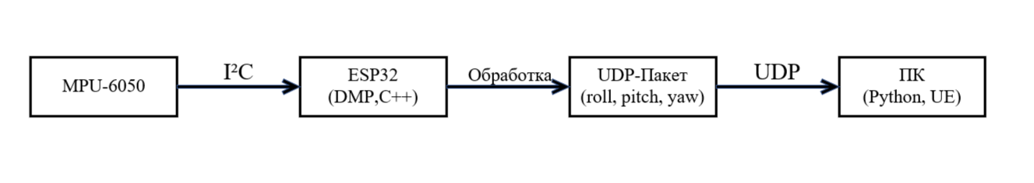
Рисунок 1.8 – Схема передачи данных от модуля ESP32 к персональному компьютеру

После считывания данных от датчика MPU-6050 и получения углов ориентации в виде Эйлеровых углов формируется строковый пакет. Отправка выполняется через стандартные библиотеки Wi-Fi и WiFiUDP для ESP32.
Передача выполняется с частотой около 50–100 Гц, что полностью соответствует динамике полёта квадрокоптера и возможностям программной визуализации.
На стороне ПК используется Python-скрипт, который: слушает указанный порт UDP, принимает поступающие сообщения, разбирает строку на компоненты и передаёт значения в Unreal Engine.

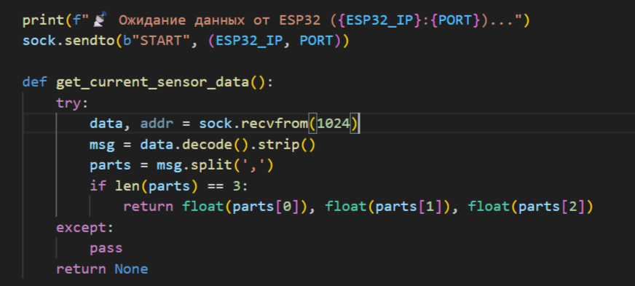
Рисунок 1.9 – Пример кода приема данных с ESP32

В ходе разработки были выявлены несколько ключевых особенностей, влияющих на устойчивость передачи данных:
- Потеря отдельных UDP-пакетов – UDP не гарантирует доставку, однако, поскольку каждый пакет содержит полный набор ориентационных параметров, потеря одного сообщения не влияет на точность;
- Неравномерность интервалов отправки – в экспериментах наблюдались редкие пиковые задержки сети, однако использование фиксированного временного шага позволило избежать накопления ошибок;
- Замедления из-за DMP FIFO – DMP формирует данные с фиксированной частотой, поэтому важно корректно считывать FIFO-буфер, чтобы минимизировать переполнение;
                - Сетевые особенности точки доступа – используемая мобильная точка доступа добавляет 1-3 мс задержки.
Приложение 1 к журналу практики

Результаты освоения компетенций преддипломная практики

Студент Кравцов Максим Валентинович гр. М3О-606С-20

N | Шифр | Компетенция | Уровни освоения компетенций
 |  |  | Базовый | Повышенный | Высокий
 | ДПСК-5-1 | Способность предлагать и анализировать варианты построения, а также исследовать характеристики ИВК систем управления подвижными объектами
 | ДПСК-5-2 | Готовность использовать стандартное и разрабатывать оригинальное программно-алгоритмическое обеспечения для задач разработки и исследования ИВК и их к
 | ДПСК-5-3 | Готовность планировать работы по метрологическому обеспечению и проведению измерений при разработке и исследовательских испытаниях ИВК и их компоненто
 | НИК-1 | Готовность использовать знания фундаментальных законов природы и основных физических законов в области механики, термодинамики, электричества и магнет
 | НИК-2 | Владение математическим аппаратом решения систем дифференциальных и алгебраических уравнений, методами аналитической геометрии, теории вероятностей и
 | НИК-3 | Умение собирать и анализировать отечественную и зарубежную научно- техническую информацию по боевым летательным аппаратам, их системам вооружения и бо
 | НИК-4 | Владение методиками и организацией проведения экспериментов и испытаний, а также проведения анализа их результатов
 | НИК-5 | Умение разрабатывать математические, имитационные и полунатурные модели авиационных комплексов, объектов и подсистем авиационного вооружения и бортово
 | НИК-6 | Готовность использовать типовые программные продукты, ориентированные на решение научных задач
 | НИК-7 | Способность к подготовке материалов по результатам исследований к опубликованию в печати, а также в виде обзоров, рефератов, отчетов, докладов и лекци
 | ОК-1 | Готовность анализировать социально значимые явления и процессы, в том числе политического и экономического характера, мировоззренческие и философские
 | ОК-10 | Готовность логически верно, аргументировано и ясно строить устную и письменную речь на русском языке, готовить и редактировать тексты профессиональног
 | ОК-11 | Готовность к письменной и устной деловой коммуникации, к чтению и переводу текстов по профессиональной тематике на одном из иностранных языков
 | ОК-12 | Готовность осуществлять свою деятельность в различных сферах общественной жизни с учетом принятых в обществе морально-нравственных и правовых норм, со
 | ОК-13 | Готовность самостоятельно применять методы физического воспитания для повышения адаптационных резервов организма и укрепления здоровья, достижения дол
 | ОК-2 | Готовность понимать движущие силы и закономерности исторического процесса, роль личности в истории, политической организации общества, способность ува
 | ОК-3 | Готовность понимать социальную значимость своей будущей профессии, цели и смысл государственной службы, обладать высокой мотивацией к выполнению профе
 | ОК-4 | Готовность применять основы экономических знаний при оценке эффективности результатов деятельности в различных сферах
 | ОК-5 | Готовность к логически-правильному мышлению, обобщению, анализу, критическому осмыслению информации, систематизации, прогнозированию
 | ОК-6 | Готовность получать и обрабатывать информацию из различных источников, используя современные информационные технологии, способность критически осмысли
 | ОК-7 | Готовность к саморазвитию и самообразованию в сфере профессиональной деятельности, к адаптации в различных ситуациях, к применению творческого подхода
 | ОК-8 | Готовность самостоятельно критически оценивать достоинства и недостатки своей деятельности и собственной личности, выстраивать перспективную линию сам
 | ОК-9 | Готовность к работе в коллективе, кооперации с коллегами при решении социальных и профессиональных задач
 | ОПК-1 | Готовность применять основные методы организации безопасности жизнедеятельности людей, их защиты от возможных последствий аварий, катастроф, стихийных
 | ОПК-10 | Готовность решать задачи анализа и синтеза технических систем
 | ОПК-11 | Готовность проектировать базы данных для технических объектов
 | ОПК-12 | Готовность применять современные стандартные прикладные пакеты программно-математического обеспечения процессов автоматизированного проектирования и и
 | ОПК-2 | Готовность представить адекватную современному уровню знаний научную картину мира на основе знания основных положений, законов и методов естественных
 | ОПК-3 | Готовность самостоятельно приобретать новые знания в области естественных наук и математики, используя современные образовательные и информационные те
 | ОПК-4 | Готовность использовать основные положения, законы и методы естественных наук и математики в профессиональной деятельности для решения инженерных зада
 | ОПК-5 | Готовность разрабатывать рабочую техническую и конструкторскую документацию и обеспечивать ее соответствие стандартам, техническим требованиям и други
 | ОПК-6 | Готовность использовать основные положения, законы и методы механики и технологий в познавательной и профессиональной деятельности при решении инженер
 | ОПК-7 | Готовность разрабатывать физические и математические модели исследуемых процессов, явлений и объектов, относящихся к профессиональной сфере деятельнос
 | ОПК-8 | Готовность учитывать современные тенденции развития электроники, измерительной и вычислительной техники, информационных технологий в своей профессиона
 | ОПК-9 | Готовность понимать сущность и значение информации в развитии современного информационного общества, сознавать опасности и угрозы, возникающие в этом
 | ОУК-1 | Владение знаниями основных законов экономики, знанием основ менеджмента и принципов управления современным предприятием
 | ОУК-2 | Владение методами планирования, организации и проведения проектно- конструкторских работ и научных исследований
 | ОУК-3 | Знание принципов стандартизации и сертификации производства и проектной деятельности
 | ОУК-4 | Умение использовать эффективностные и стоимостные критерии для реализации мероприятий и принятия решений по повышению эффективности производства
 | ОУК-5 | Способность оптимизировать стратегию и тактику рыночного поведения
 | ОУК-6 | Наличие представления о профилактике производственного травматизма, профессиональных заболеваний, о предупреждении экологических нарушений
 | ОУК-7 | Способность организовать работы коллектива исполнителей
 | ПКК-1 | Наличие представления о современных тенденциях развития авиационной техники, способностью использовать передовой опыт авиастроения, ракетостроения и с
 | ПКК-2 | Знание современных комплексов авиационного вооружения и бортового оборудования, условия и тактику их боевого применения в целях согласования разрабаты
 | ПКК-3 | Владение методами проектирования интегрированных систем летательных аппаратов и конструирования их изделий и комплексов
 | ПКК-4 | Умение проводить с использованием прикладного программного обеспечения расчёты проектных параметров, технико-экономический и функционально-стоимостной
 | ПКК-5 | Способность анализировать состояние процессов проектирования интегрированных систем летательных аппаратов, их производства и послепродажной поддержки
 | ПКК-6 | Готовность разрабатывать эскизные, технические и рабочие проекты интегрированных систем летательных аппаратов с использованием информационных технолог
 | ПСК-5.1 | Готовность проектировать аналого-цифровые комплексы аппаратуры для измерения, обработки и отображения параметров движения различных подвижных объектов
 | ПСК-5.2 | Способность выполнять расчеты и моделирование микропроцессорных систем и элементов приборных комплексов, а также в целом ИВК систем управления подвижн
 | ПСК-5.3 | Готовность осуществлять проектирование и модернизацию бортовых и наземных ИВК на основе принципов унификации, стандартизации и современных информацион
 | ПСК-5.4 | Способность формировать функциональные и количественные требования к характеристикам ИВК исходя из целевой задачи, выполняемой подвижным объектом
 | ПСК-5.5 | Готовность разрабатывать конструкторскую, производственно-технологическую и эксплуатационную документацию, а также программы и методики проведения исп
 | ПТК-1 | Владение методами технологии производства интегрированных систем летательных аппаратов
 | ПТК-2 | Готовность к участию в работах по доводке и освоению технологических процессов, к проектированию новых технологических процессов с использованием авто
 | ПТК-3 | Способность подготовить заявки на изобретения и промышленные образцы
 | ПТК-4 | Способность организовать работу по совершенствованию разрабатываемых изделий, систем и их элементов, а также по унификации выпускаемой продукции и их
 | ПТК-5 | Владение методами контроля соблюдения технологической дисциплины на основе стандартов и типовых методов контроля

Предусмотренные практикой компетенции освоены студентом в полном объёме на достаточном уровне.

 | / | Нгуен Н.М. | / | 04.01.2026 г.
подпись руководителя от МАИ |  | расшифровка подписи |  | дата

